**Вопросы из ФОС:**

1. Что такое экспертная система

2. Обзор исследований в области искусственного интеллекта

3. Представление знаний

4. Символические вычисления

5. Системы, основанные на знаниях

6. Ассоциативные сети и системы фреймов

7. Объектно-ориентированное программирование

8. Логическое программирование

9. Представление неопределенности знаний и данных

10. Приобретение знаний

11. Эвристическая классификация

12. Гибридные системы

13. Иерархическое построение и проверка гипотез

14. Решение проблем конструирования

15. Рассуждения, основанные на прецедентах

16. Средства формирования пояснений

17. Инструментальные средства разработки экспертных систем

18. Системы с доской объявлений

19. Система отслеживания истинности предположений

20. Формирование знаний на основе машинного обучения

21. Сети доверия

**Вопросы по темам:**

Тема 1. Направления развития искусственного интеллекта

Модели представления знаний, формальные логические модели

1. Что такое экспертная система?

1.1. Смысл экспертного анализа?

2. Характеристики экспертных систем?

3. Базовые функции экспертных систем?

3.1. Приобретение знаний?

3.2. Представление знаний?

3.3. Управление процессом поиска решения?

3.4. Разъяснение принятого решения?

4. Резюме и структура книги?

4.1. Текущее состояние проблемы?

4.2. Распределение материала книги по главам?

Тема 2 Предметные области для экспертных систем

1. Классический период: игры и доказательство теорем

1.1. Поиск в пространстве состояний

1.2. Эвристический поиск

2. Романтический период: компьютер начинает понимать

2.1. Система SHRDLU

2.2. Схемы представления знаний

3. Период модернизма: технологии и приложения

3.1. В знании сила

3.2. Периоды "зимней спячки" и "пробуждения" в истории искусственного интеллекта

Тема 3 Обобщенная структура экспертной системы

Классификация экспертных систем

1. Представление знаний

1.1. Представление знаний: принципы и методы

2. Планировщик STRIPS

2.1. Таблицы операторов и методика "средство — анализ завершения"

2.2. Анализ метода представления и управления в STRIPS

3. Формулировка подцелей в MYCIN

3.1. Лечение заболеваний крови

3.2. База знаний системы MYCIN

3.3. Структуры управления в MYCIN

4. Оценка и сравнение характеристик экспертных систем

4.1. Оценка системы MYCIN

4.2. Сравнение MYCIN и STRIPS

Тема 4 Выявление знаний у экспертов

1. Источники неопределенности

2. Экспертные системы и теория вероятностей

2.1. Условная вероятность

2.2. Коэффициенты уверенности

2.3. Коэффициенты уверенности и условные вероятности

3. Сомнительность и возможность

3.1. Нечеткие множества

3.2. Нечеткая логика

3.3. Теория возможности

4. Неопределенное состояние проблемы неопределенности

Тема 5 Обработка экспертных оценок.

1. Теоретический анализ процесса приобретения знаний

1.1. Стадии приобретения знаний

1.2. Уровни анализа знаний

1.3. Онтологический анализ

2. Оболочки экспертных систем

2.1. Система EMYCIN

2.2. Сопровождение и редактирование баз знаний с помощью программы TEIRESIAS

3. Методы приобретения знаний

3.1. Использование опроса экспертов для извлечения знаний в системе COMPASS

3.2. Автоматизация процесса извлечения знаний в системе OPAL

3.3. Графический интерфейс модели предметной области

3.4. Эффективность программы OPAL

4. Приобретение новых знаний на основе существующих

Тема 6 Байесовские сети доверия.

Теория Демстера- Шеффера

1. Теория Демпстера—Шефера

1.1. Функции доверия

1.2. Применение теории Демпстера—Шефера к системе MYCIN

2. Методика Перла

3. Сравнение методов неточных рассуждений

Тема 7 Диаграммы влияния.

Нечеткая логика. Экспертные системы, построенные на основе нечеткой логики.

1 Нечеткая логика.

2 Экспертные системы, построенные на основе нечеткой логики.

Тема 8 Инструментальные средства построения экспертных систем

1. Методы обучения в системе ODYSSEUS

2. Системы ODYSSEUS и MINERVA

2.1. Оболочка экспертной системы MINERVA

2.2. Обучение в системе ODYSSEUS

3. Использование прецедентов для обработки исключений

4. Гибридный символический подход и нейронные сети

4.1. Нейронные сети

4.2. SCALIR — гибридная система для извлечения правовой информации

4.3. Организация обучения в системе SCALIR

**Основные вопросы к экзамену:**

1. **Формальные модели представления знаний;**
2. **Нечеткая логика;**
3. **Нечеткая экспертная система;**
4. **Технология разработки экспертных систем;**
5. **Логический вывод в ЭС;**
6. **Особенности построения и организации экспертных систем;**
7. **Диаграммы доверия;**
8. **Байесовские сети доверия;**
9. **Дискретные и непрерывные переменные в байесовских сетях доверия;**
10. **Экспертное оценивание;**
11. **Групповая экспертная оценка при непосредственном оценивании;**
12. **Метод непосредственной оценки;**
13. **Метод ранжирования;**
14. **Метод парных сравнений;**
15. **Распространение вероятностей в ЭС;**
16. **Теория субъективных вероятностей;**
17. **Последовательное распространение вероятностей;**
18. **Неопределенности в ЭС и проблемы порождаемые ими;**
19. **Теория Демстера-Шеффера;**
20. **Связь и отличия теории Демстера-Шеффера от теории вероятностей.**
21. **Назначения и основные свойства экспертных систем. Их отличия от других программ.**
22. **Состав и взаимодействие участников в построении и эксплуатации ЭС**
23. **Преимущества использования ЭС**
24. **Особенности построения и организации экспертных систем.**
25. **Основные режимы работы ЭС**
26. **Отличие ЭС от традиционных программ.**
27. **Методы измерения степени влияния объектов (Ранжирования, парных сравнений, непосредственной оценки)**
28. **Формирование и оценка компетентности группы экспертов. Режимы работы группы экспертов.**
29. **Обработка экспертных оценок.**
30. **ЭС с неопределенными знаниями.**
31. **Диаграммы влияния.**
32. **Эвристическая классификация**
33. **Гибридные системы**
34. **Формирование знаний на основе машинного обучения**

**Дополнительные практические задачи по лр:**

Лабораторная работа

*Задание:*

Знакомство с основами построения экспертных систем на основе байесовских сетей доверия (БСД), методами их реализации и приемами работы с ними в системе HUGIN.

Задание следует выполнить согласно выбранной предметной области.

Лабораторная работа

*Задание:*

Знакомство с основами проектирования ЭС с использованием диаграмм влияния (ДВ), методами их реализации в системе Hugin и основными приемами работы с ними.

Задание следует выполнить согласно выбранной предметной области.

Лабораторная работа

*Задание:*

Изучение основ проектирования ЭС на базе байесовских сетей доверия, содержащих как дискретные, так и непрерывные состояния, а также знакомство с методами их реализации в системе Hugin и приемами работы с ними.

Задание следует выполнить согласно выбранной предметной области.

Лабораторная работа

*Задание:*

Прочитать и осмыслить теоретические сведения. Знать для каких целей создана программа Hugin. Уметь ориентироваться в функциональных возможностях программы. На основе теории реализовать экспертную систему.

Задание следует выполнить согласно выбранной предметной области.

Лабораторная работа

*Задание:*

Прочитать и осмыслить теоретические сведения. Знать для каких целей создана программа ES. Уметь ориентироваться в функциональных возможностях программы. На основе теории реализовать экспертную систему.

Задание следует выполнить согласно выбранной предметной области.

Лабораторная работа

*Задание:*

Прочитать и осмыслить теоретические сведения. Знать для каких целей создана программа MiniES2. Уметь ориентироваться в функциональных возможностях программы. На основе теории реализовать экспертную систему.

Задание следует выполнить согласно выбранной предметной области.

Лабораторная работа

*Задание:*

Прочитать и осмыслить теоретические сведения. Знать для каких целей создана программа ГУРУ. Уметь ориентироваться в функциональных возможностях программы. На основе теории реализовать экспертную систему.

Задание следует выполнить согласно выбранной предметной области.

Лабораторная работа

*Задание:*

Самостоятельно разработать, спроектировать и реализовать экспертную систему.

Задание следует выполнить согласно выбранной предметной области.

**ПРИМЕРЫ ЗАДАЧИ**

# Вопрос 3

Осуществить ранжирование и парное сравнение объектов на основе

упорядоченной последовательности 



# Вопрос 3





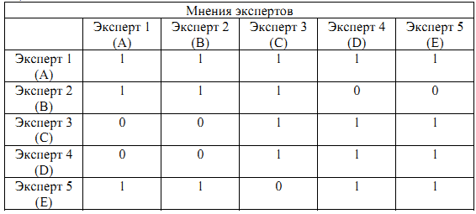

# Вопрос 3

В результате опроса трех (m=3) экспертов о степени влияния на

результат трех (n=3) различных факторов (объектов) получены следующие

таблицы парных сравнений. Получить групповую оценку степени влияния

каждого из объектов на результат.

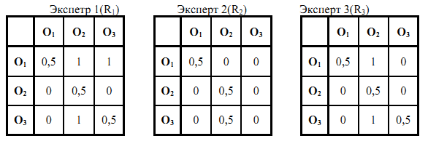

# Вопрос 3

Выполнить обобщенную ранжировку на основе данных:

Три эксперта (m=3) провели ранжировку трех объектов (n=3) по степени их

влияния на какой-либо результат.

Таблица ранжировок имеет вид:

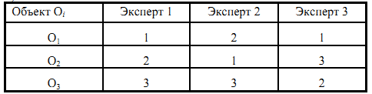

# Вопрос 3

Осуществить ранжирование и парное сравнение объектов на основе

упорядоченной последовательности 



# Вопрос 3





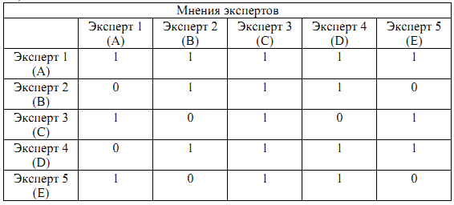

# Вопрос 3

**Имеются нечеткие подмножества ЕМКИЙ НDD и НАДЕЖНЫЙ НDD, определенные**

**следующими функциями принадлежности:**

**Емкий (х) = {0. если объем (х) < 1 GЬ. Надежный (х) ={0. если время (х) < 12 мес.;**

**(объем (х) -1)/119. если 1 Gb <> объем (х) <= 120 GЬ: (Время(х) -12 мес )/348, если 12 мес < = время(х) < = 360 мес;**

**1. если объем (х) > 120 GЬ 1. если время (х) > 360 мес.;}**

**Вычислить**

**а = X - ЕМКИЙ, и X - НАДЕЖНЫЙ:**

**если:**

**Объем -80 GЬ, время – 36 мес.;**

# Вопрос 3

**Имеются нечеткие подмножества ЕМКИЙ НDD и НАДЕЖНЫЙ НDD, определенные**

**следующими функциями принадлежности:**

**Емкий (х) = {0. если объем (х) < 1 GЬ. Надежный (х) ={0. если время (х) < 12 мес.;**

**(объем (х) -1)/119. если 1 Gb <> объем (х) <= 120 GЬ: (Время(х) -12 мес )/348, если 12 мес < = время(х) < = 360 мес;**

**1. если объем (х) > 120 GЬ 1. если время (х) > 360 мес.;}**

**Вычислить**

**а = X - ЕМКИЙ, или X - НАДЕЖНЫЙ;**

**если:**

**Объем -80 GЬ, время – 36 мес.;**

# Вопрос 3

